Филиал муниципального автономного общеобразовательного учреждения «Асланинская средняя общеобразовательная школа» «Авазбакеева –Красноярская начальная общеобразовательная школа – детский сад»
Д. Красный Яр, ул. Победы 1, тел. 46-348

Летнее развлечение
«Клоуны и клоунята».

Автор – составитель: Хуснутдинова Г.М.,
воспитатель, 1 квалификационная категория

2013г.

Лето - это самая любимая и самая долгожданная пора.
В нашем детском саду, чтобы поддержать эмоционально-положительный настрой ребенка, в программу на летний период включены различные развлечения и праздники.
Праздник – это всегда событие, вызывающее у ребенка яркие положительные эмоции, желание активно участвовать и быть успешным. Разнообразили формы проведения праздников совместно с работниками Асланинского центра татарской культуры, с Асланинской сельской библиотекой и с родителями.
Летнее развлечение «Клоуны и клоунята» также проведено совместно с работниками Асланинского ЦТК для детей старшей группы, а зрителями были родители и дети младшей группы.
Содержание мероприятия
Цели и задачи:
- Продолжать формировать умения эмоционально исполнять знакомые танцы
- Активизировать воображение, память и мышление
- Закреплять раннее разученные навыки: бег на скорость, прыжки
через скакалку, попадания в цель.
- Развивать физические качества дошкольников: силу,
выносливость, быстроту, смелость, ловкость, уверенность.
- Воспитывать взаимовыручку, чувство товарищества.
Оборудование: обручи, мячи, скакалки, модули, спортивные палки, ведра, зонтики.
Действующие лица: (взрослые)
- Ведущий – Бакиев И.Ф., руководитель народного коллектива «Тамаша»;
- Клоун Петрушка – Хуснутдинова Г.М., воспитатель;
- Клоун Кирюшка – Гафурова А.Ш., помощница воспитателя.
Предварительная работа: совместная работа детей и родителей:
клоунские атрибуты.
Дети на игровой площадке сидят на скамейках.
Под веселую музыку выходит ведущий (фото№1)
Вед. Нас солнца луч смешит и дразнит,
Нам нынче весело с утра.
Нам лето дарит звонкий праздник,
И главный гость на нём – игра.
Дорогие ребята, сегодня мы собрались здесь для того, чтобы повеселиться, поиграть, потанцевать. Вы готовы? (ответы детей)
Вот, посмотрите, к нам в детский сад пришла телеграмма (читает):
«Петрушка и Кирюшка в гости к нам придут
Шутки, игры, прибаутки вам в подарок принесут!»
Но как же они нас найдут? Я предлагаю вам, ребята, поднять сначала левую руку, а потом правую, громко похлопать, они услышат нас и прибегут (фото№2).
Дети хлопают.
Забегает Петрушка (фото№3).
Петрушка. А вот и я! Давно не виделись!
Вы заждались, небось, да обиделись?
Вед. Да как тебе сказать? Не то, чтобы очень…
Ну, раз пришёл – поздоровайся, видишь – публика.
Петрушка. Не вижу никакого бублика!
Вед. Да не бублика, а публика. Поздоровайся, говорю, с ребятами!
Петрушка. А! Так бы сразу и сказали! Здравствуйте, зрители!
Состязаться со мной не хотите ли?
Вед. А мне послышалось другое.… А в чём состязаться?
Петрушка. Ну, например, кто шире раскроет рот! Итак, ребята, 1 – 2 – 3!
(дети открывают рот)
А теперь, кто громче заорёт! Ну-ка 1 – 2 – 3!
(дети кричат)
Вед. Знаешь, Петрушка, скажу тебе заранее, не нужны нам такие соревнования!
Петрушка. Да ладно, я пошутил. Зато как весело сразу стало!
А мой братишка Кирюшка ещё к вам не прибегал?
Вот, хорошо, значит я первый! Побегу его встречать. Кирюшка!
Убегает, с другой стороны появляется Кирюшка.
Кирюшка. Здравствуйте, ребятишки, девчонки и мальчишки!
Вот и я к вам прибежал и совсем не опоздал!
Зовут меня Кирюшка, есть у меня брат, Петрушка!
Он, наверное, проспал, и ещё не приезжал?
Ребята, Петрушка не приезжал? (ответы детей). Куда побежал? Меня встречать?
А давайте его вернём? Громко-громко позовём!
Дети зовут Петрушку, смотрят в ту сторону, куда он убежал.
Петрушка появляется с противоположной стороны.
Петрушка. Да здесь я! Вот смотрю, вы ли, не вы ли?
(Обнимаются) (Фото №4)
Кирюшка. Что вылил? Ничего я не выливал!
Петрушка. Да не вылил! Я говорю – вы ли, не вы ли?
Кирюшка. Ах, выли? (обращается к детям) Кто? Они выли? А зачем они выли?
Петрушка. Да нет же! Я говорю про вас: вы ли, не вы ли?
Кирюшка. Я не выл!
Петрушка. Ну и они не выли!
Кирюшка. Всё, хватит меня и ребят путать! Ты один понимаешь, что хочешь сказать!
Петрушка. Нет, не я один, а все мы.
Кирюшка. Кто это МЫ?
Петрушка. Вы, мы, ты, я! (объясняет жестами)
Вед. Всё! Хватит спорить и кричать!
Нам пора потанцевать! Музыкальная пауза!
Танец с зонтиками (Фото № 5)
Петрушка. Ребята, а вы получили нашу телеграмму?
Вед. Получили, получили.
Петрушка. Тогда слушайте внимательно, к нас есть предложение:
Вместе. ВЫ ХОТИТЕ ПОБЫВАТЬ В ЦИРКЕ?
Дети. ДА!
Петрушка. Тогда мы с вами сейчас отправимся в цирк на представление «Клоуны и клоунята».
Клоуны у нас есть, это мы, а кто же у нас клоунята?
Дети. Мы!
Кирюшка. Точно! Сразу видно, что вы готовились к нашей встрече!
Петрушка. Итак, закрываем глаза и считаем:
«Раз – два – три, покружись,
Садик в цирк превратись!» (дети повторяют) (Фото № 6)
Кирюшка. Ура! Получилось! Мы в цирке! Сейчас мы здесь такой цирк устроим, просто ахнете!
Петрушка. И первым номером нашей программы будут жонглёры!
Вы хотите быть жонглёрами? (ответы детей)
Игра «Поймай шар» (Фото №7)
В игре участвуют родитель и ребенок. Две пары кидают шары друг другу.
Они становятся на небольшом расстоянии друг от друга.
По команде ведущий кидают шары, а должны
поймать их только не руками. Игра повторяется несколько раз.
Кирюшка. А сейчас у нас загадки, отгадайте-ка ребятки!
Загадки (загадывают по-очереди). (Фото №8)
1. Серый волк в густом лесу
Встретил рыжую … (лису)
2. Целый день поёт щегол в клетке на окошке,
Третий год ему пошёл, а он боится … (кошки)
3. У меня пропал носок
Утащил его … (щенок)
4. Михаил играл в футбол
И забил в ворота … (гол)
Кирюшка. Молодцы, вы, клоунятки
Отгадали все загадки!
А сейчас малыши
Нам станцуют от души!
Танец «Березка» (Фото №9)
Петрушка. А следующим номером нашей цирковой программы будет выступление с обручами!

Игра «Бег с обручем» (Фото №10)
Кирюшка. Продолжается веселье,
Поднимаем настроенье!
Становитесь в круг скорей
Потанцуем веселей!
Танец «Маленьких утят» (Фото №11)
Петрушка. А теперь встречайте! На арене цирка «Лихие наездники»!
Ребята, вы видели в цирке лошадей? (ответы детей) А как на них искусно
ездят наездники! Мы с вами проведём соревнование, а лошадками нам
прослужат обычные спортивные палки!
Игра «Лихие наездники» (Фото №12)
Играют 2 команды. Им дают по воздушно. Дети зажимают
мячи между ногами. По сигналу они движутся к ориентиру и обратно.
Выигрывает команда, которая быстрее справится с заданием.
Кирюшка. Молодцы, детвора!
Игра «Бег с ведрами» (Фото №13)
А теперь, получите угощения!
Клоуны раздают шоколадки детям. (Фото №14)
Петрушка. Ребята, сегодня мы с вами побывали в цирке, вы были очень хорошими клоунятами. Скажите, Вам понравилось представление?
(ответы детей, хлопают) (Фото №15)
Ну, тогда мы к вам ещё придём. Ждите!
Кирюшка. До свиданья, малыши!
Повеселились от души!
Петрушка. А нам нужно уходить,
Других деток веселить!
Клоуны прощаются, уходят, дети им машут вслед.

Используемая литература
1. Н Луконина, Л. Чадова . «Утренники в детском саду» сценарии о природе.
М.: « АЙРИС ПРЕСС», 2005 .- 89с.
2. «Музыкальные сказки и игры» . М., 2000. - 137 с.
3. Ресурсы Интернета: http://www.ecosystema.ru/
4. Ресурсы Интернета: http://ru.wikipedia.org

Фото №1
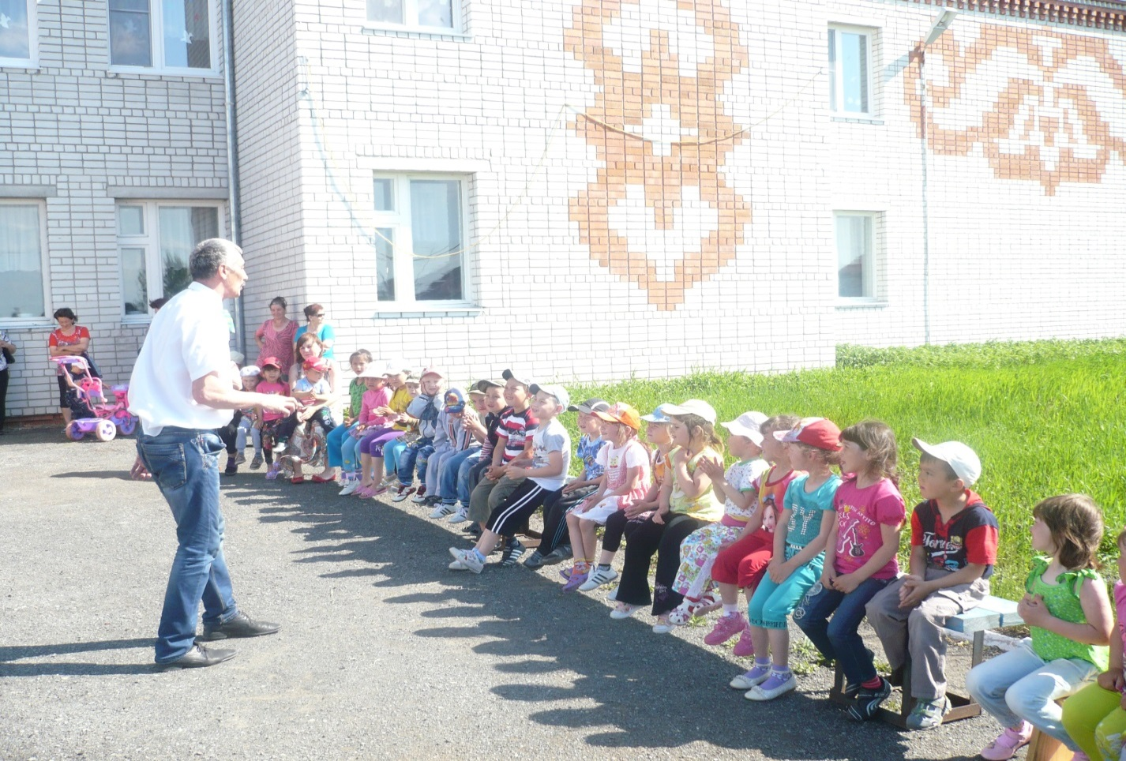
Фото №2
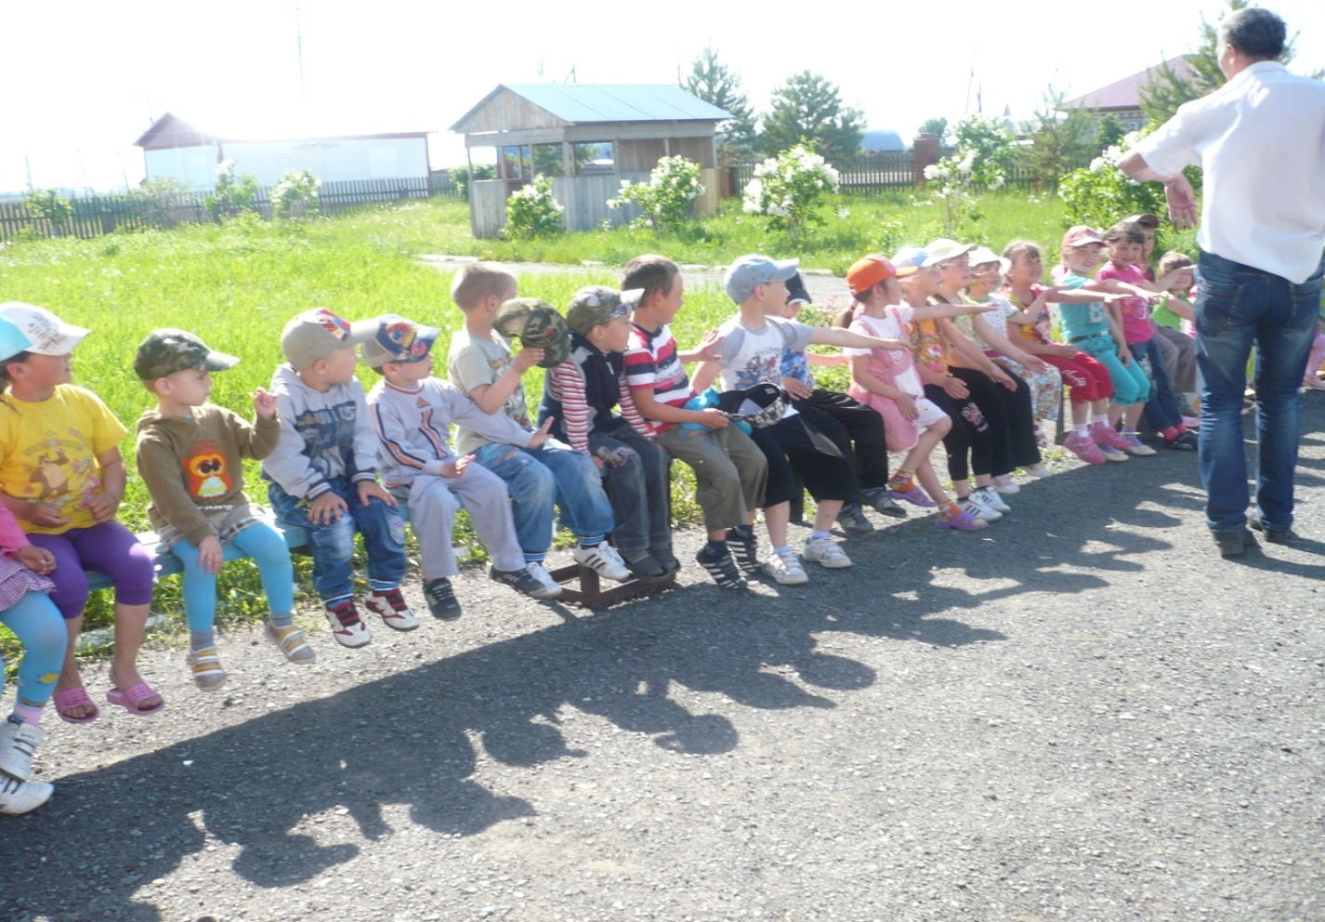
Фото №3
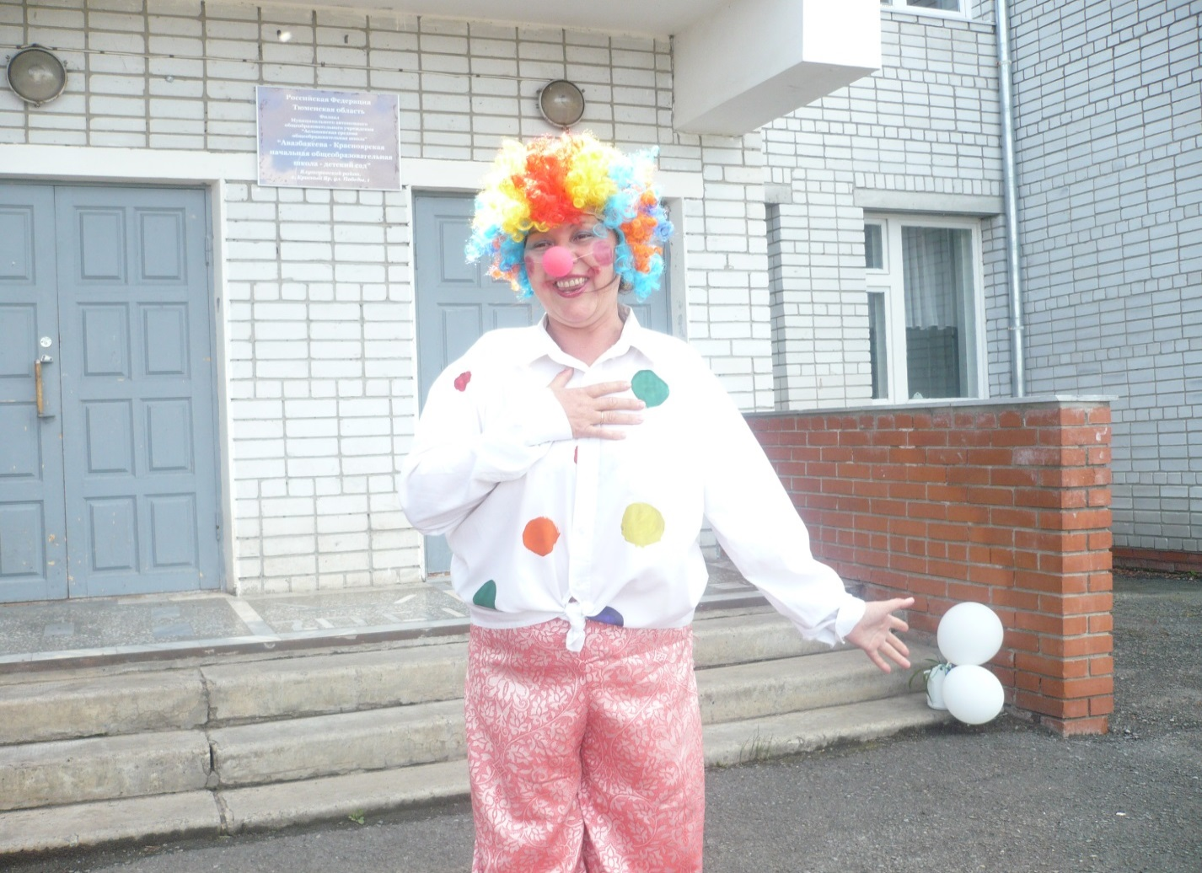
Фото №4
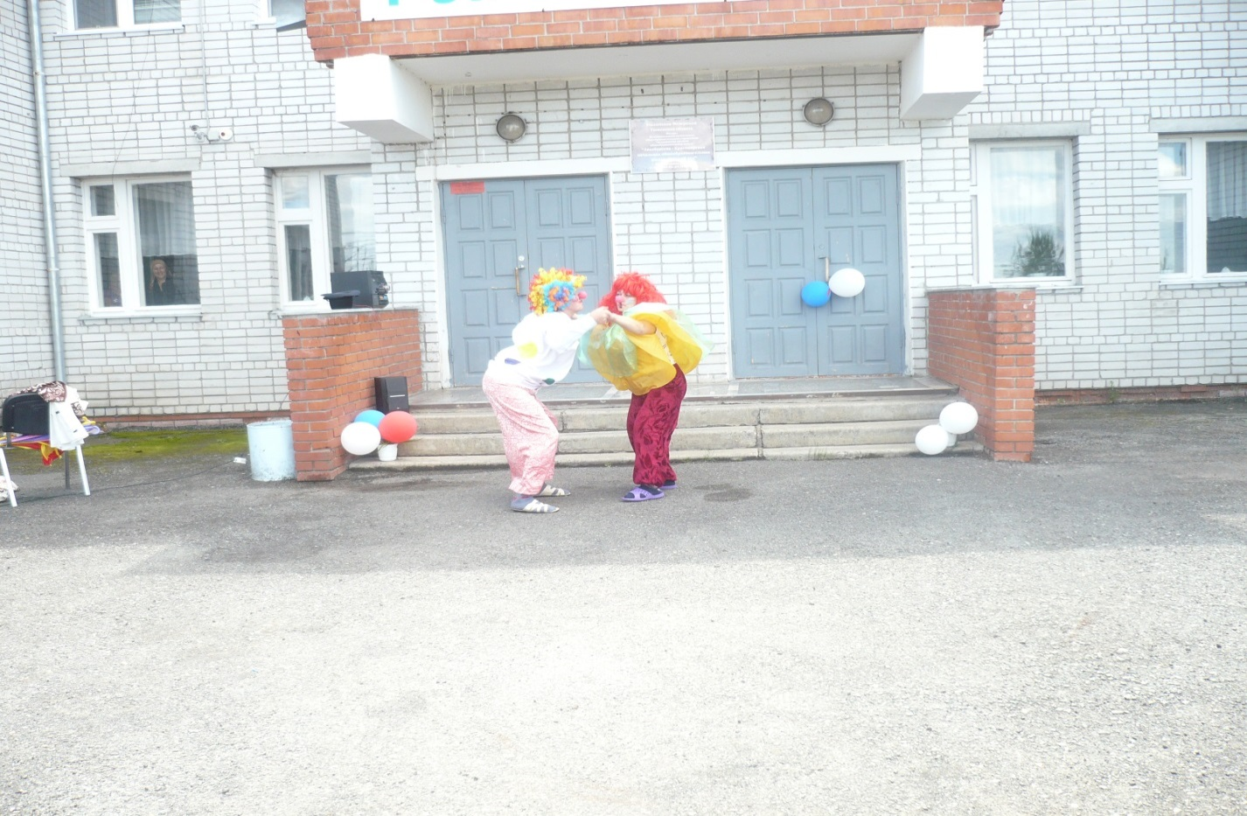
Фото №5
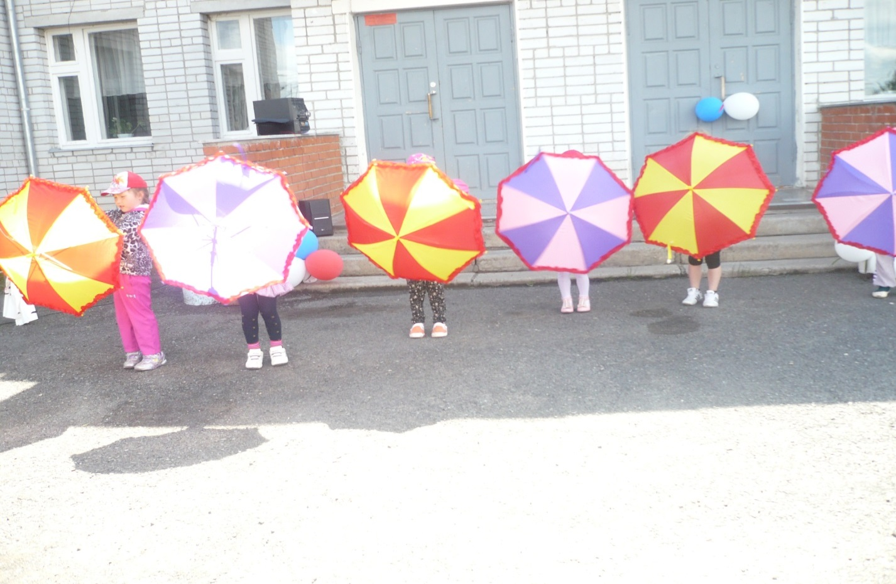
Фото №6
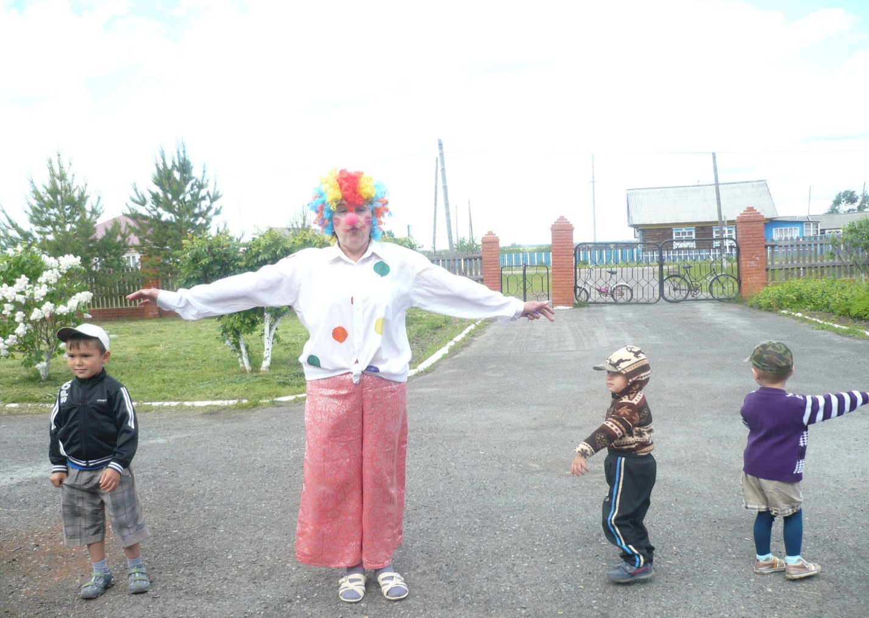
Фото №7
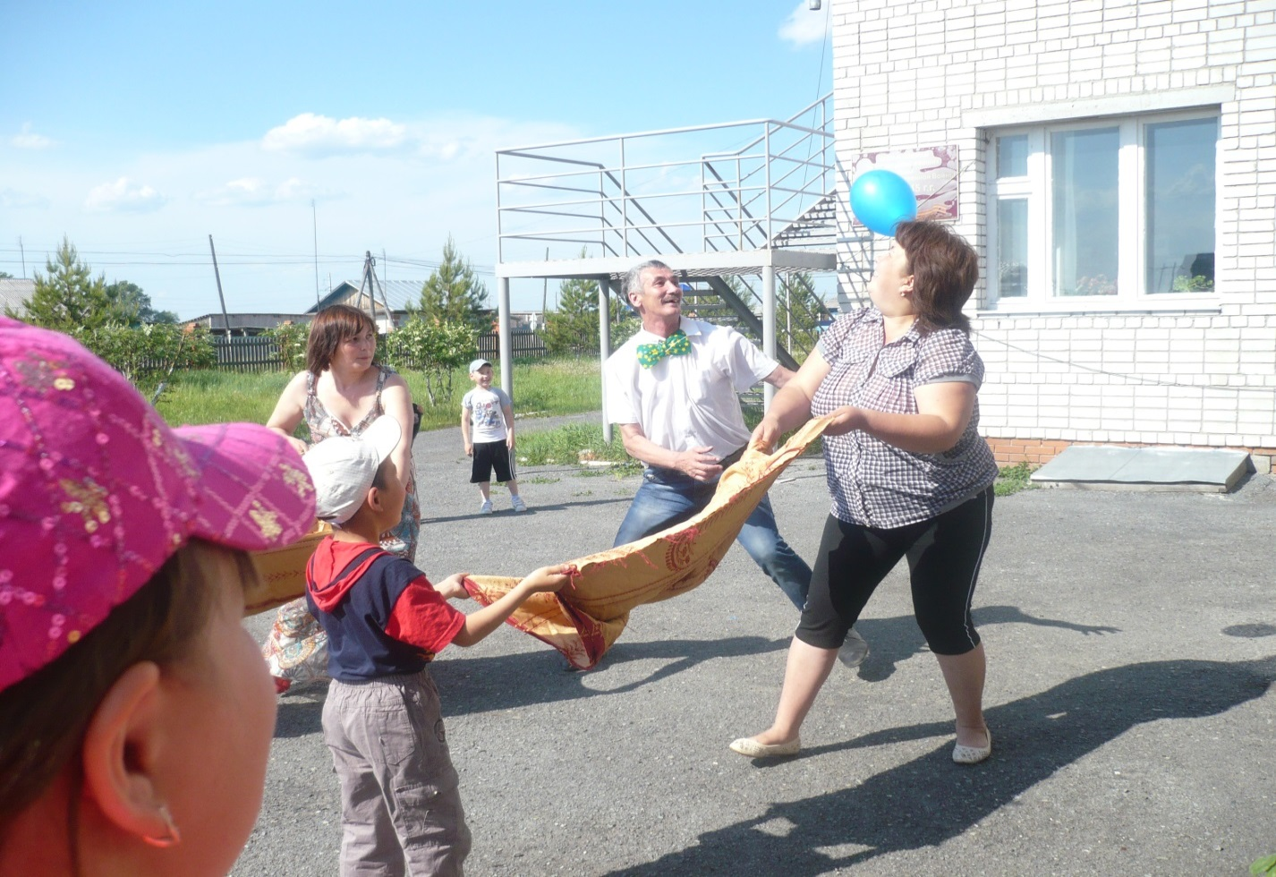
Фото №8
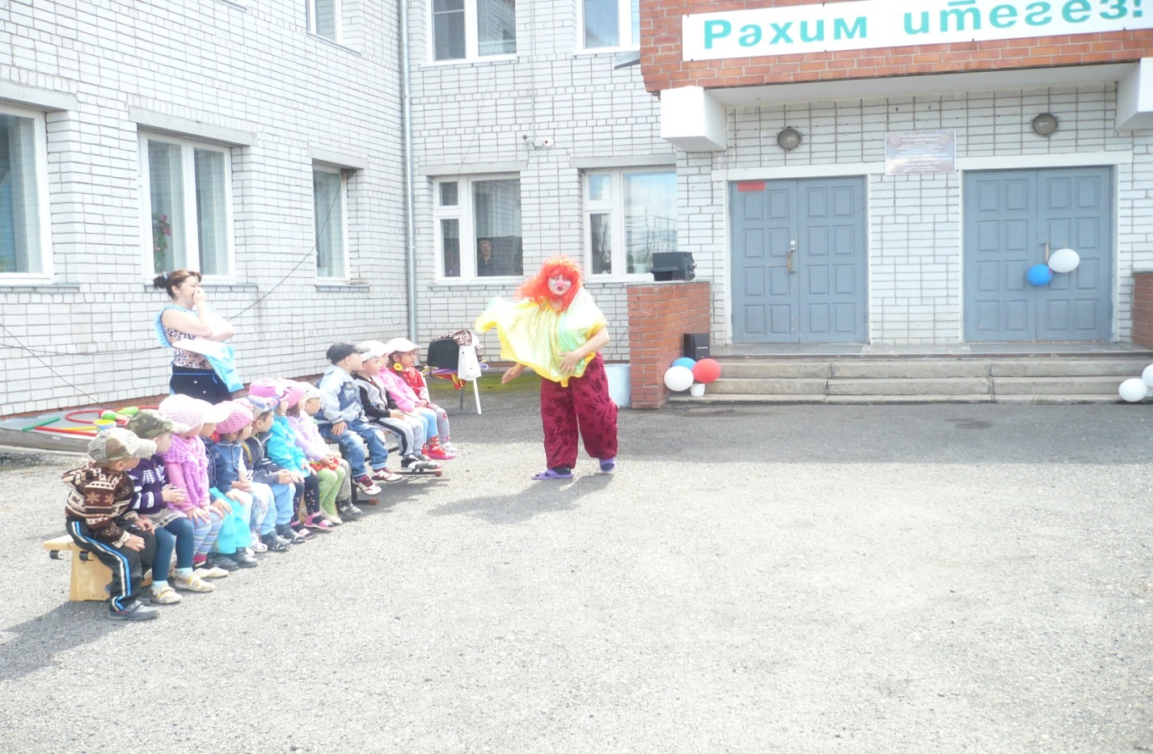
Фото №9
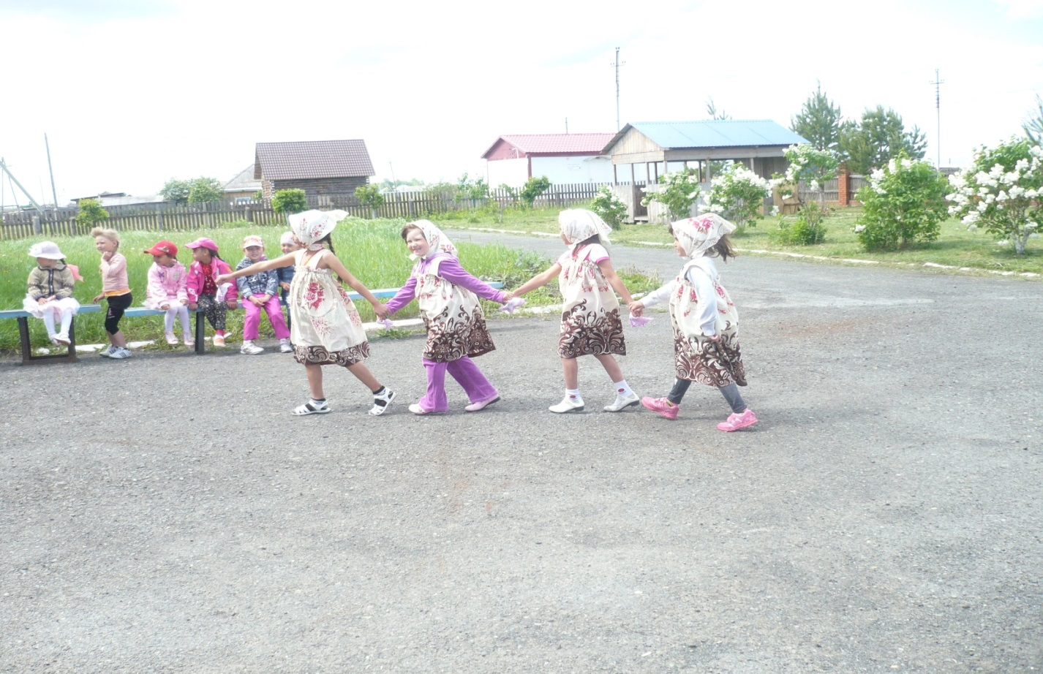
Фото №10

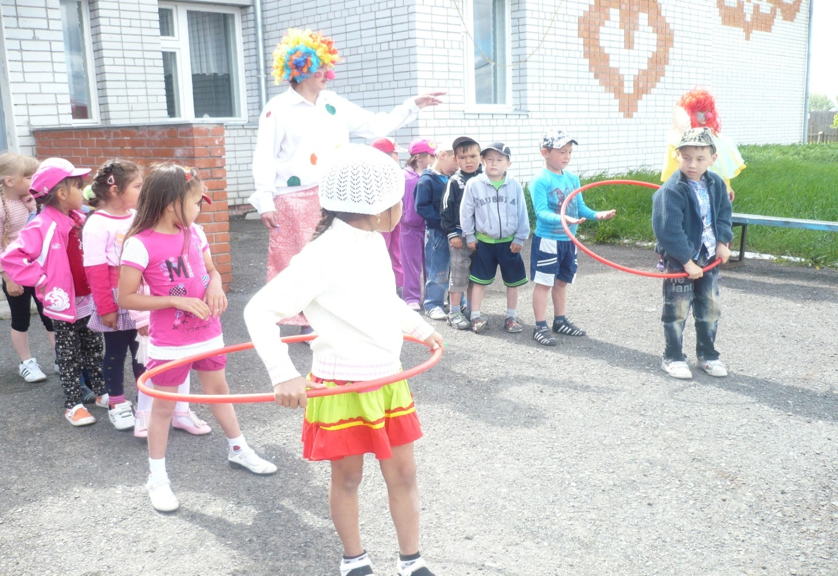
Фото №11

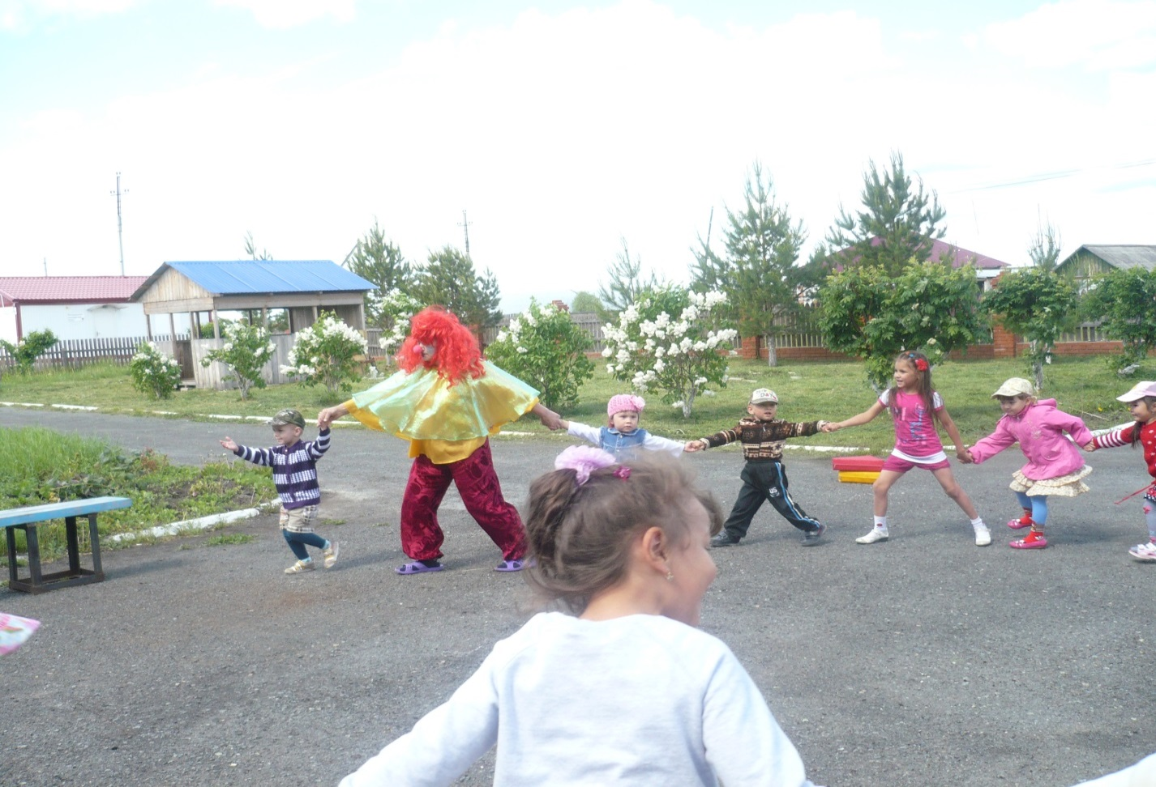
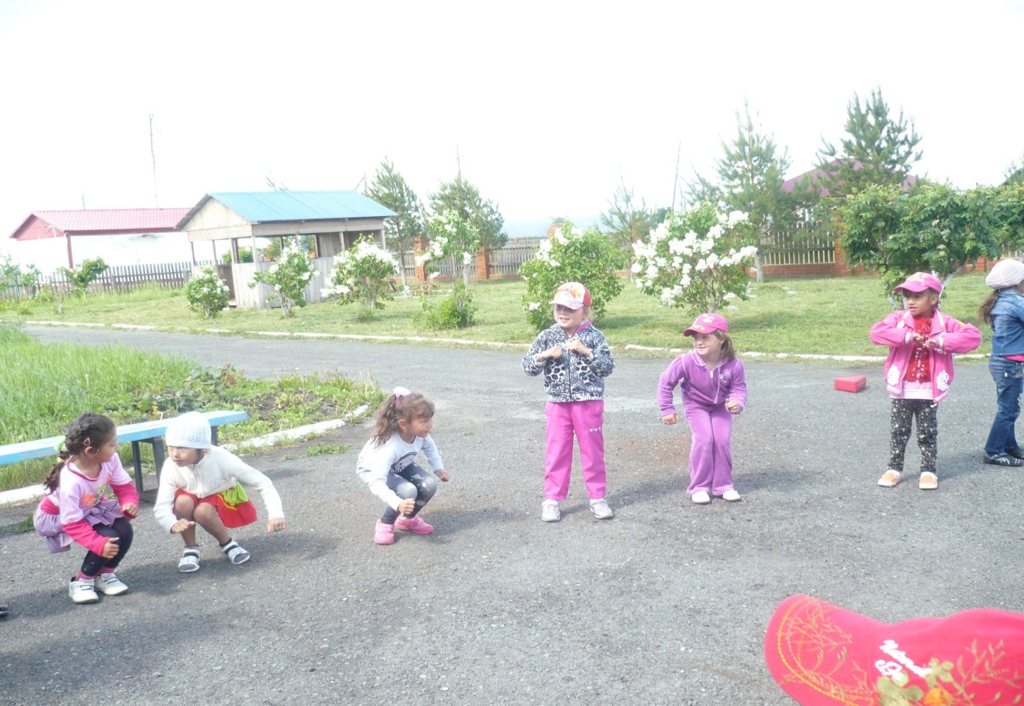
Фото №12
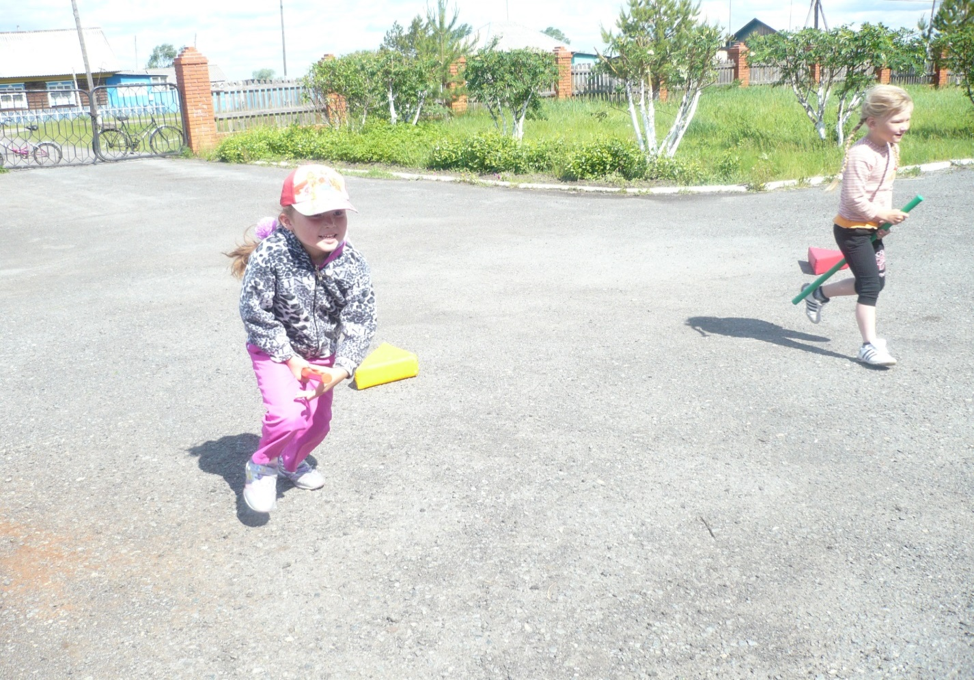
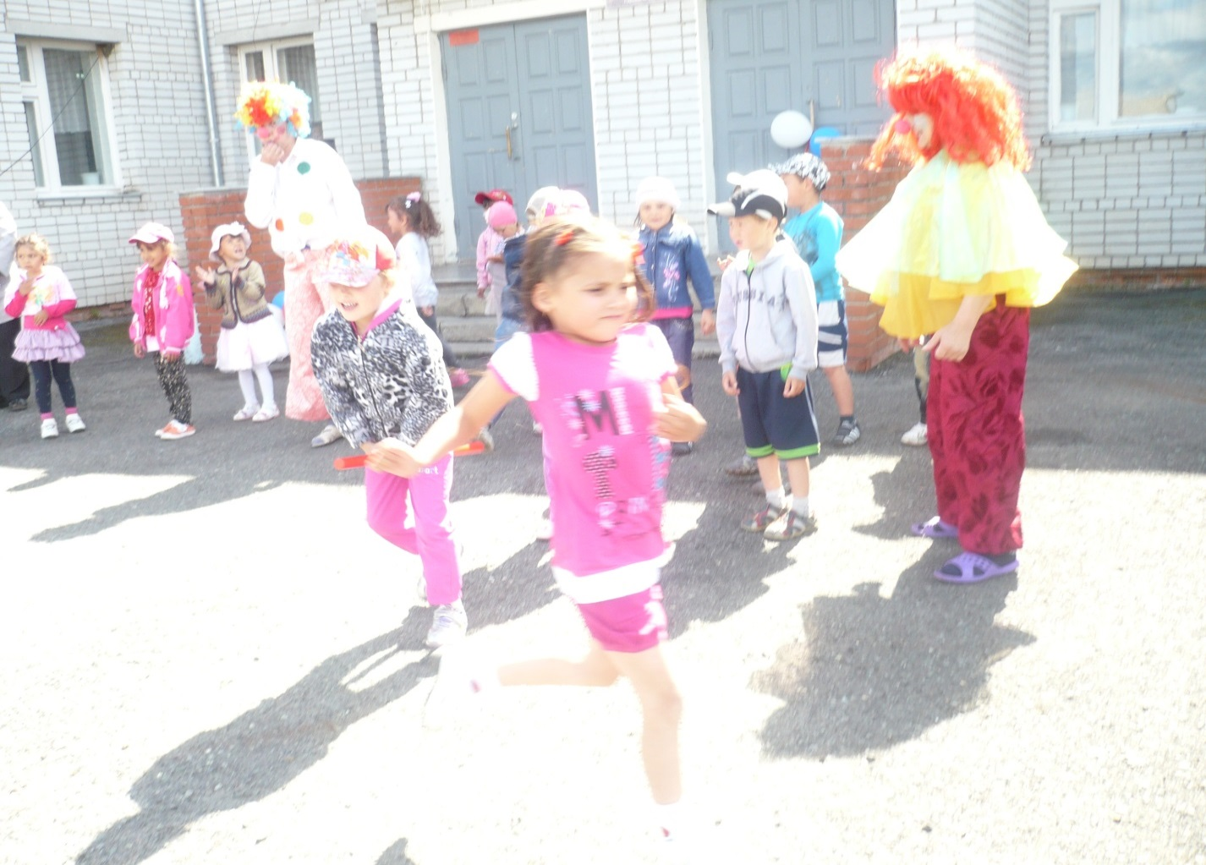
Фото №13
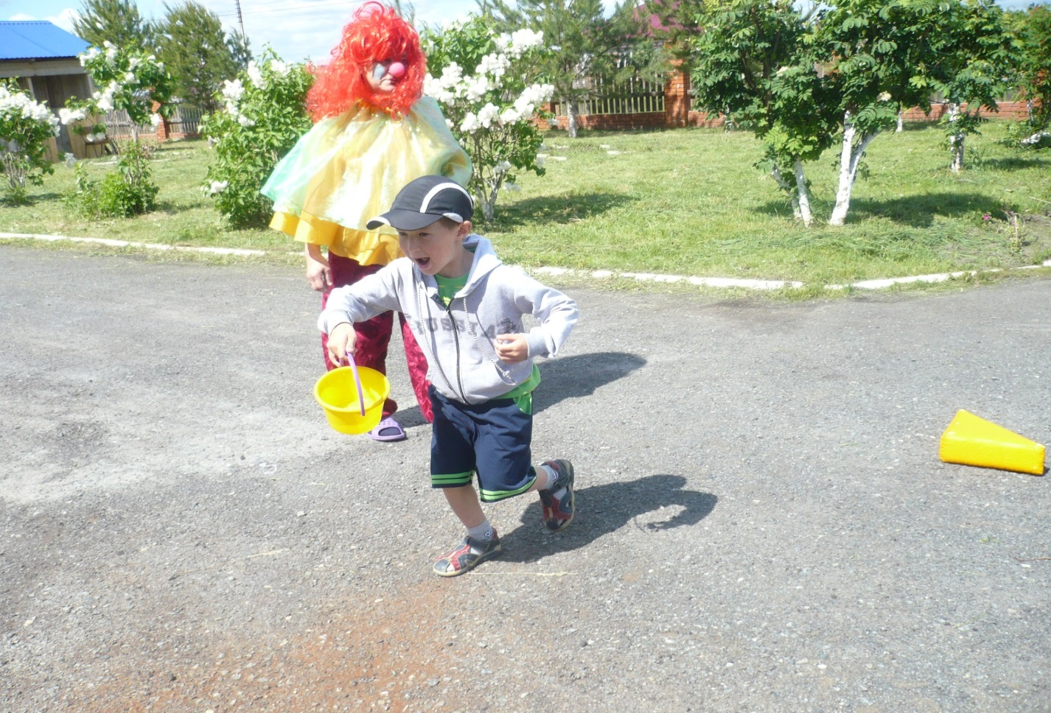
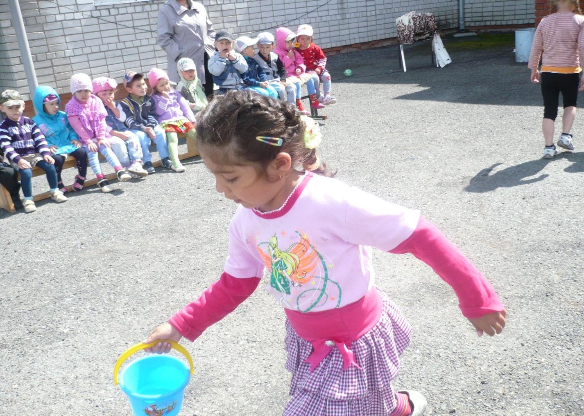

Фото №14
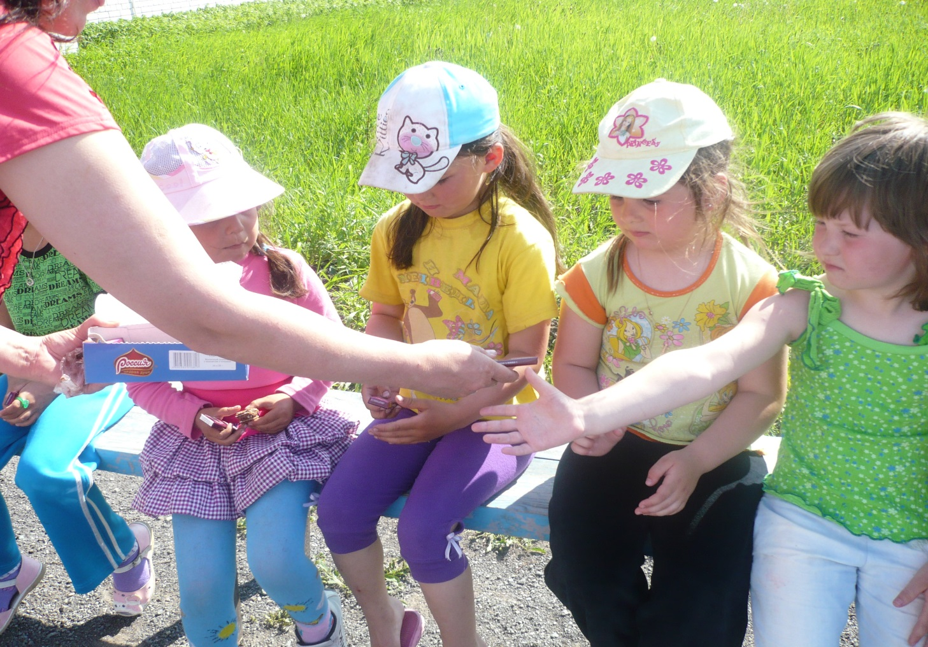
Фото №15
